**kl_k_k.Gifمشروع (كوني معلمة كيمياء )**

**ورقة عمل**

****

**Zn**

****

**امثلة**

**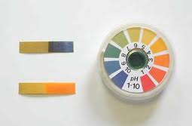**

****

الموضوع:..........................................

الطالبة /................و الطالبة /................

**H**

......................................................................................................................................................................................................

......................................................................................................................................................................................................

......................................................................................................................................................................................................

......................................................................................................................................................................................................

......................................................................................................................................................................................................

......................................................................................................................................................................................................



اعرف بـ .................................................................................................................................

و الجزء الفعال بي هو ..................................... و رمزه...................................................................

****

**Zn**

****

**امثلة**

****

****

الموضوع:..........................................

الطالبة /................و الطالبة /................

**H**

......................................................................................................................................................................................................

......................................................................................................................................................................................................

......................................................................................................................................................................................................

......................................................................................................................................................................................................

......................................................................................................................................................................................................

......................................................................................................................................................................................................

****

**☼ لماذا كربونات الصوديوم قاعدة على الرغم من عدم وجود الجزء الفعال به ؟؟؟**

.................................................................................................................................................................................................................................................................................................................................................................................................................

اعرف بـ .................................................................................................................................

و الجزء الفعال بي هو ..................................... و رمزه...................................................................

****

**معلمة المادة : نورة العتيبي KKKKKKKKKKKK.bmp**

الموضوع:..........................................

الطالبة /................و الطالبة /................

**ورقة عمل**

**kl_k_k.Gifمشروع (كوني معلمة كيمياء )**



**حمض ( هيدروكسيد الخارصين ) قاعدة**

tn_med025.gif

**من خلال الصورة ماذا تتوقعين ان تكون طبيعة هيدروكسيد الخارصين ؟؟**

..................................................................................................................................................................

معادلته اذا كان ............. هي .............................................................................................................................

و معادلته اذا كان ............. هي ..........................................................................................................................



الموضوع:..........................................

الطالبة /................و الطالبة /................

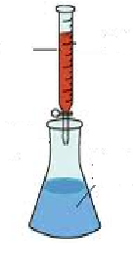

**🖍 اكملي البيانات :**

 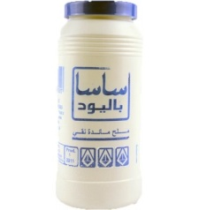

الموضوع:..........................................

الطالبة /................و الطالبة /................

**معلمة المادة : نورة العتيبي KKKKKKKKKKKK.bmp**